Федеральное агентство связи Федеральное государственное бюджетное образовательное учреждение высшего образования
«Сибирский государственный университет телекоммуникаций и информатики»

Факультет: Информатики и вычислительной техники
Кафедра телекоммуникационных сетей и вычислительных средств
Дисциплина: Архитектура ЭВМ

Отчёт по лабораторной работе №4
«Консоль управления моделью Simple Computer. Псевдографика.«Большие символы»»

Выполнили студенты группы ИА-831:
Зарубин Максим Евгеньевич
Дорощук Никита Андреевич
Проверил преподаватель:
Токмашева Елизавета Ивановна

Новосибирск
2020
Задание к лабораторной работе.
1. Прочитайте главу 5 пособия по курсу «ЭВМ и периферийные устройства». Обратите особое внимание на параграфы 5.2, 5.3, 5.4.2. Изучите страницу man для команды infocmp, базы terminfo (раздел псевдографика).
2. Используя оболочку bash и команду infocmp, определите escape-последовательности для переключения используемых терминалом кодировочных таблиц (enter_alt_charset_mode и exit_alt_charset_mode) и соответствие символов для вывода псевдографики (acs_chars).
3. Используя оболочку bash, команду echo –e и скрипт, проверьте работу
полученных последовательностей. Символ «Еscape» задаѐтся как \033 или
\E. Например: echo -e "\033[m". Для проверки сформируйте последовательность escape-команд, выполняющую следующие действия:
- очищает экран;
- выводит псевдографическую рамку, начиная с 5-го символа 10-ой строки, размером 8 строк на 8 столбцов;
- с помощью псевдографического символа «закрашенный прямоугольник» (ACS_CKBOARD) в рамке выводится «большой символ», соответствующий последней цифре дня Вашего рождения (например, день рождения 13 января 1991 года, выводится цифра 3).
4. Разработать следующие функции:
- int bc_printA (char *str) выводит строку символов с использованием дополнительной кодировочной таблицы;
- int bc_box(int x1, int y1, int x2, int y2) выводит на экран псевдографическую рамку, в которой левый верхний угол располагается в строке x1 и столбце y1, а еѐ ширина и высота равны y2 столбцов и x2 строк;
- int bc_printbigchar (int [2], int x, int y, enum colors, enum colors) выводит на экран «большой символ» размером восемь строк на восемь столбцов, левый верхний угол которого располагается в строке x и столбце y. Третий и четвѐртый параметры определяют цвет и фон выводимых символов. «Символ» выводится, исходя из значений массива целых чисел, следующим образом. В первой строке выводится 8 младших бит первого числа, во второй – следующие 8, в третьей и 4-ой – следующие. В 5-ой строке выводятся 8 младших бит второго числа и т.д. При этом если значение бита равно 0, то выводится символ «пробел», иначе – символ, закрашивающий знакоместо (ACS_CKBOARD);
- int bc_setbigcharpos (int *big, int x, int y, int value) устанавливает значение знакоместа «большого символа» в строке x и столбце y в значение value;
- int bc_getbigcharpos(int *big, int x, int y, int *value) возвращает значение позиции в «большом символе» в строке x и столбце y;
- int bc_bigcharwrite (int fd, int *big,int count) записывает заданное число «больших символов» в файл. Формат записи определяется пользователем;
- int bc_bigcharread (int fd, int *big, int need_count, int *count) считывает из файла заданное количество «больших символов». Третий параметр указывает адрес переменной, в которую помещается количество считанных символов или 0 в случае ошибки.
Все функции возвращают 0 в случае успешного выполнения и –1 в случае ошибки. В качестве терминала используется стандартный поток вывода.
5. Оформите разработанные функции как статическую библиотеку myBigChars. Подготовьте заголовочный файл для неѐ.
Описание реализованных функций.
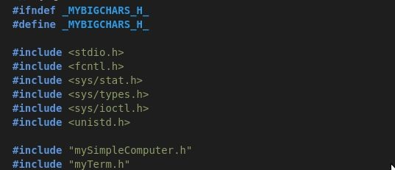
- Создали файл myBigChars.h, в которой поместили макросы и нужные нам библиотеки, как создаваемые раннее mySimpleComputer.h, myTerm.h, так и системные библиотеки
- Флаги для отрисовки рамки
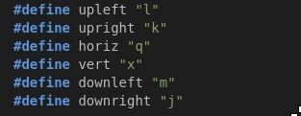
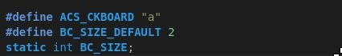
- Объявление константы для вывода больших символов, статическая переменная большого размера и стандартный размер
- Создали переменную, в который идет перечисление возможных цветов, а также объявили все функции, которые нам нужно будет реализовать.
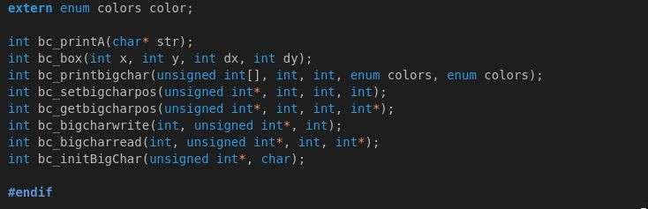

Этап создания файла myBigChars.сpp

- Создали файл myBigChars.cpp для реализации нужных нам функций.
- Реализация функций:
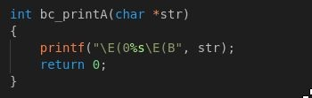
  - Функция выводит строку символов с использованием дополнительной кодировочной таблицы
  - Функция, которая создает рамку сначала вырисовывая символы по горизонтали, сверху вниз, по вертикали и снизу вверх
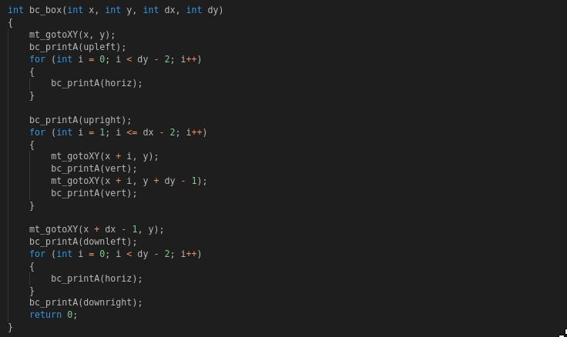

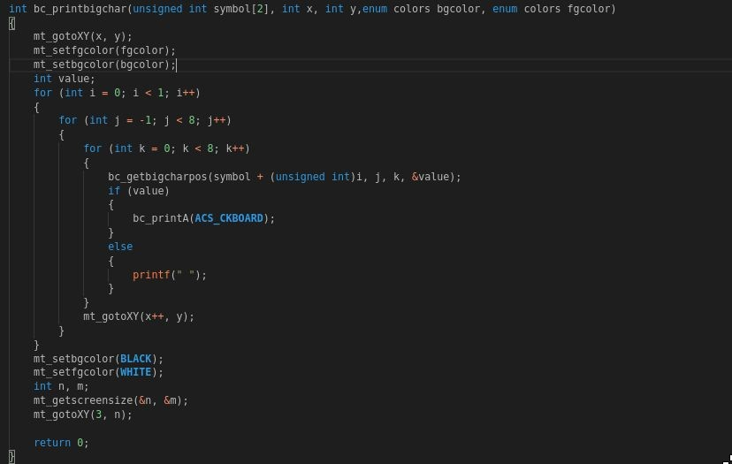
- Функция отрисовки большого символа
- Функция устанавливает значение знакоместа "большого символа" в строке x и столбце y в значение value
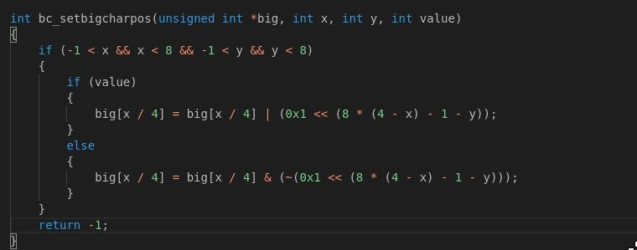

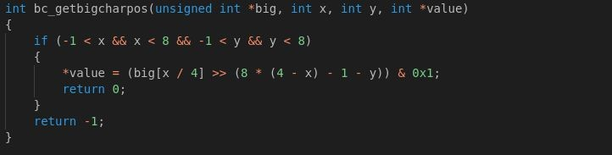
- Функция - возвращает значение позиции в "большом символе" в строке x и столбце y
- Функция записывает заданное число "больших символов" в файл. Формат записи определяется пользователем
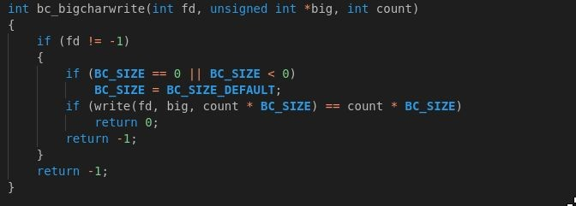
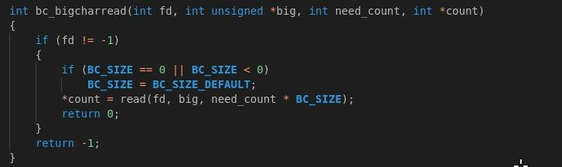
- Функция считывает из файла заданное количество "больших символов". Третий параметр указывает адрес переменной, в которую помещается количество считанных символов или 0, в случае ошибки.

- Функция для инициализации большого символа, которая присваивает массиву 2 элемента, 1-ый индекс это верхняя часть числа в 16-ой системе, 2-ой индекс это нижняя часть числа в 16-ой системе. То есть мы храним 2 части 16-ого числа, которое в 2-ом

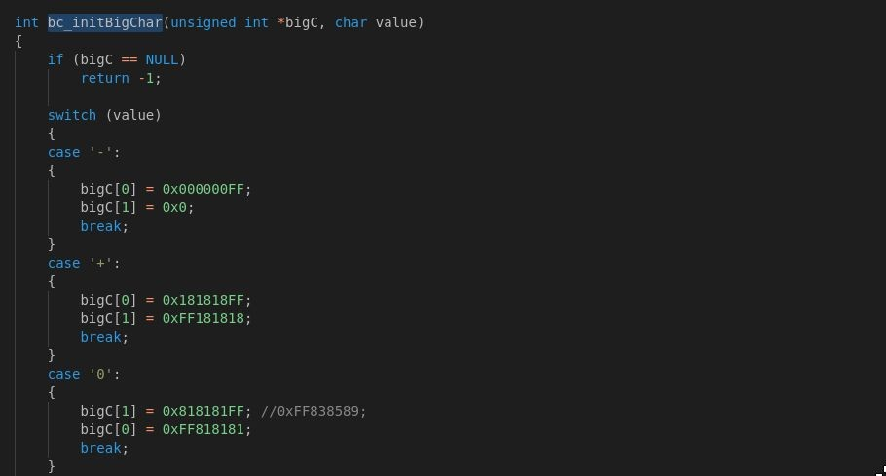
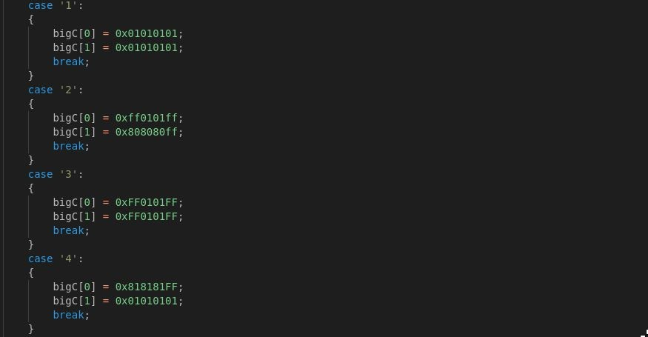
виде вместе будет хранить определенное количество 1-ц и 0-ей, которое впоследствии при переводе, выведет нам определенную цифру или символ:

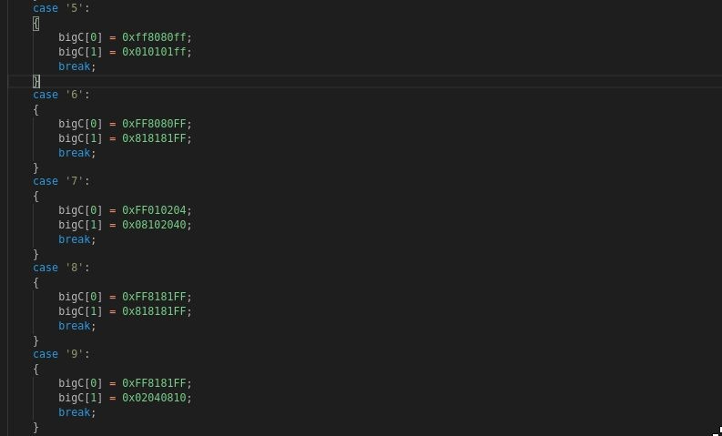

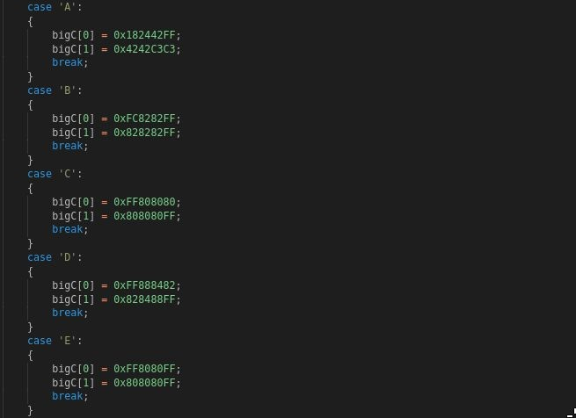

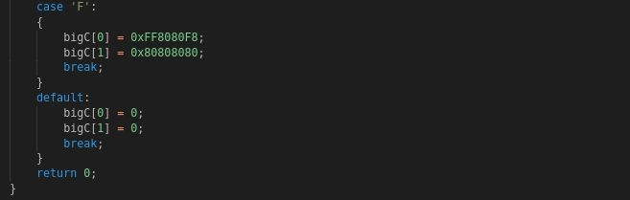

Псевдографическое изображение

Для того, чтобы графически отобразить программу была создана библиотека myConsole.h:
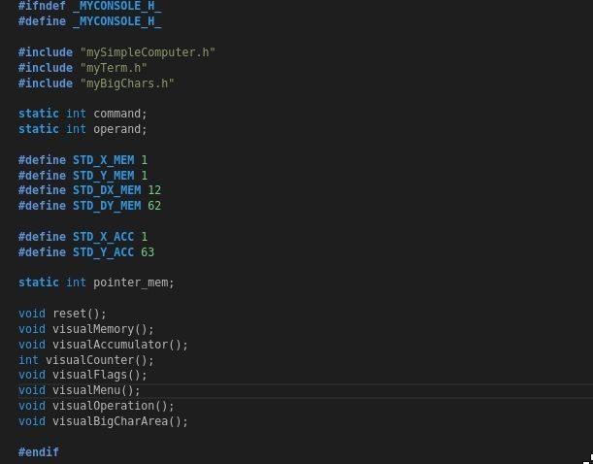
В которой были реализованы в отдельном файле следующие функции:

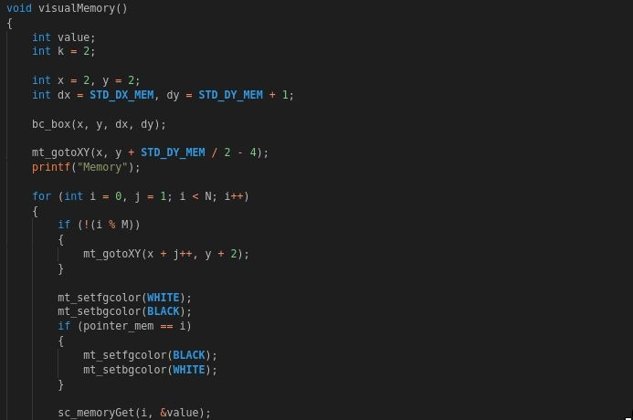
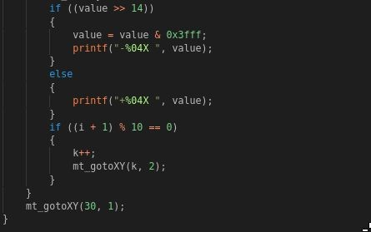
- Функция вывода памяти:

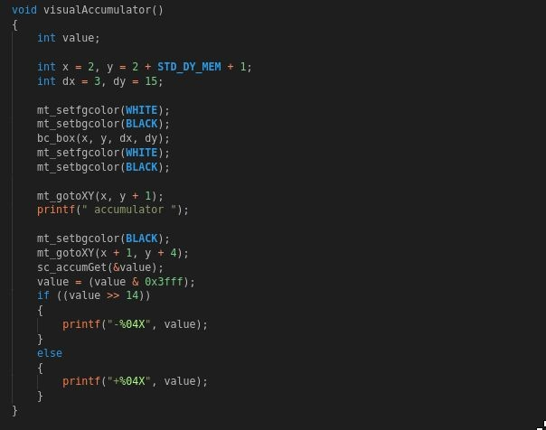
- Функция вывода аккумулятора:
- Функция вывода инструкции числа:
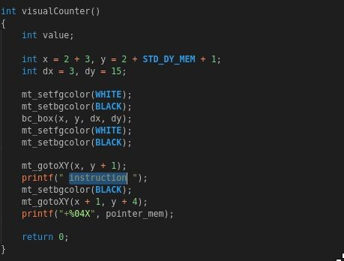

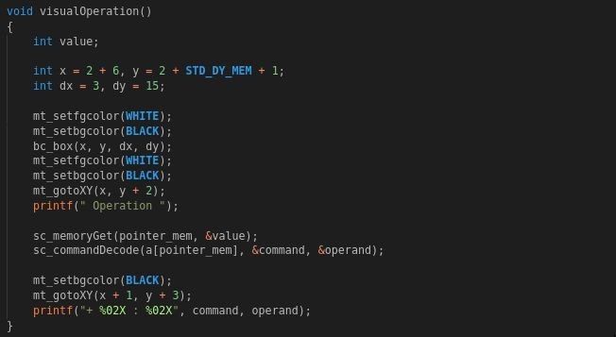
- Визуальный вывод операции:

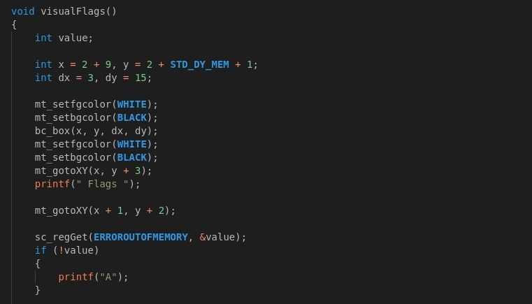
- Вывод флагов:

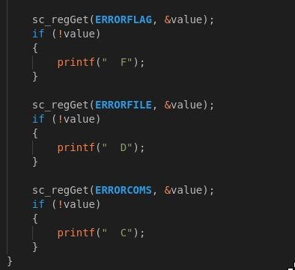
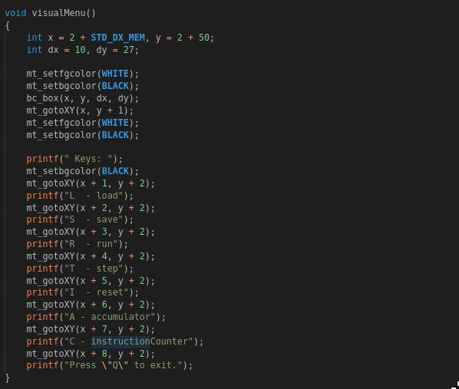
- Вывод меню с инструкцией кнопок:

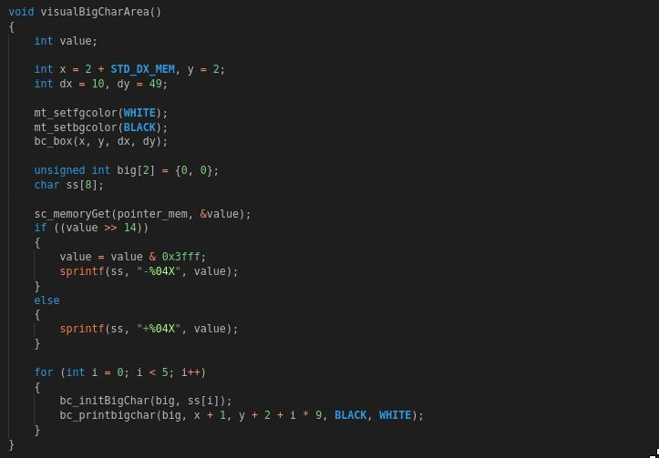
- Вывод больших символов в консоль:

Вывод
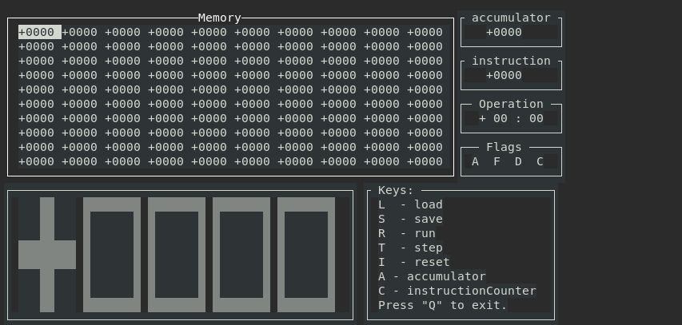
Сделали вывод нужных компонентов памяти и нужных ячеек с описанием. Конечный вид программы:

